**Внеклассное мероприятие «Самый умный физик».**

**Цель мероприятия:**

способствование проявлению индивидуальных способностей учащихся, активизации их познавательной деятельности, формирование навыков коллективного поведения, создание атмосферы товарищества.

**Задачи мероприятия:**

• в увлекательной игровой форме углубить знания по физике, способствовать развитию находчивости, смекалки, быстроты реакции;

•повысить мотивацию к учебе;

•развивать интуицию, эрудицию, расширить кругозор учащихся, интерес к физике;

•воспитывать культуру общения, культуру физического мышления;

•определить коммуникативные способности детей.

**Форма проведения мероприятия:** игра.

**Оборудование:** компьютер, мультимедийный проектор.

**Участники:** учащиеся 9 – 11классов.

**Ход мероприятия.**

**Звучит музыка из телепередачи «Самый умный.»**

Уважаемые гости! Уважаемые участники игры! Сегодня мы с вами собрались на физический турнир «Самый умный физик». Разрешите представить участников: Беляева Настя, Букин Алеша, Мишин Вова – учащиеся 11 класса, Гусева Света, Курганова Таня – учащиеся 10класса, Новиков Ваня, Аньчкова Катя – учащиеся 9 класса.

Вам предоставляется шанс блеснуть шпагой изощренного ума и в поединке с сотнями задач, определить действительный уровень своей сообразительности. Целая армия хитрых задач и головоломок выстроилась против вас - мобилизуйте весь свой арсенал! Эта громадная коллекция упражнений для тренировки мозгов обещает каждому из вас час восхищения и удовольствия.

Желаю удачи!

**Правила проведения игры:**

Игра состоит из 3(трех) туров.

**Первый тур:**

**1.** В первом туре участвуют все 7 участников.

2 .Каждый из участников отвечает на 10 вопросов. По каждому вопросу на выбор участникам представляются четыре варианта ответа, только один из которых является правильным.

3. Время для ответа участникам на каждый вопрос составляет 5 (пять) секунд.

4 За один правильный ответ участник получает одно очко.

5 .После ответов на 10 вопрос определяется рейтинг участников первого тура. Четыре участника, набравших наибольшее количество очков, проходят во второй тур.

**Второй тур.**

1. Во втором туре принимают участие 4 участника. Четверо полуфиналистов будут бороться за звание «Самый умный физик.»

2. Второй тур начинается с соревнования «дешифровщик» в целях определения порядка, в котором участники будут отвечать на вопросы: участники должны расшифровать физическое слово в закрытых ячейках. Участник, расшифровавший слово ранее другого участника, имеет в дальнейшем приоритет в выборе категорий вопросов.

3. После «дешифровщика» участникам озвучиваются 8 тем. Каждая тема содержит 5(пять) вопросов, на которые участник отвечает в течение 1(одной) минуты. Участник выбирает по 2(две) темы, не выбранные другими участниками.

4. По итогам второго тура 3(три) участника, ответившие правильно на наибольшее количество предложенных вопросов, выходят в **Третий тур.**

**Третий тур(финал игры):**

1. Финал игры начинается с соревнования «дешифровщик» в целях определения порядка, в котором участники будут отвечать на вопросы. По результатам соревнования «дешифровщик» участник, расшифровавший слово ранее других участников, занимает место за красным пультом, участник, расшифровавший слово вторым, занимает место за желтым пультом, третий участник встает за синий пульт.
2. После распределения участников по пультам в соответствии с результатами соревнования «дешифровщик» учителем объявляются специальные темы участников.
3. После объявления специальных тем участникам, перед ними на электронном табло загорается табло из 21 (двадцати одной) ячеек с вопросами: по пять ячеек каждого из цветов (красного, желтого, синего), остальные ячейки серого цвета. Цвет ячеек с вопросами соответствует цвету пульта участника, за исключением ячеек серого цвета: в них содержатся вопросы из категории « общие знания.» Далее для участников на 5 (пять) секунд открываются все ячейки с номерами вопросов. Участникам необходимо запомнить расположение ячеек, содержащие вопросы на их специальную тему и вопросы для других участников.
4. При правильном ответе на вопрос своей темы участник получает одно очко, на вопрос другого участника- два очка, вопросы из категории «общие знания» оцениваются в три очка.

**5. Победителем игры становится Участник, набравший наибольшее количество очков.**

**1 тур.**

1. Какие из видов теплопередачи осуществляются без переноса вещества?

1)теплопроводность. 2)конвекция. 3)излучение и конвекция.**4)излучение и теплопроводность.**

2. В каком агрегатном состоянии находится вещество, если оно не имеет собственных формы и объема?

1)только в жидком. **2) только в газообразном**.3)в жидком или газообразном.4)только в твердом.

3. Одному из двух одинаковых шариков сообщили заряд -8q, другому заряд- 2q. Затем шарики соединили проводником. Какими станут заряды шариков после соединения?

1)одинаковыми и равными-3q.**2) одинаковыми и равными-5q.**3) одинаковыми и равными-10q.4)заряд первого шарика -6q, второго-4q. 4.Старинный физический прибор. Как он называется ?

1)**гальванометр**,2) вольтметр, 3)амперметр, 4) барометр.

. 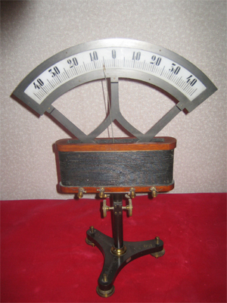

5. На рисунке изображен след мальчика.  Как он двигался?

http://elkin52.narod.ru/zadichi/z156.jpg

а) Вначале он шел, а затем побежал.

б) Вначале он шел, потом остановился, а затем побежал дальше.

**в) Вначале он шел, затем остановился, а дальше стал прыгать на одной ноге.**

г) Вначале он бежал, затем перешел на шаг.

Ответ.  В)

. 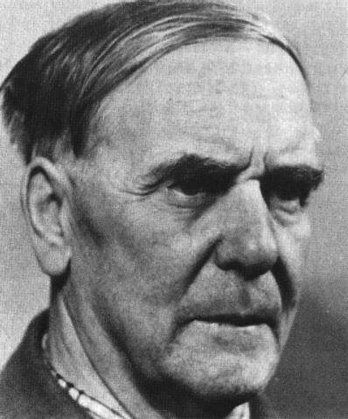

9 июля 1894 г. – 8 апреля 1984 г.

6. Нобелевская премия по физике, 1978 г.

совместно с Арно А. Пензиасом и Робертом В. Вильсоном

Как фамилия этого физика?1)**Петр КАПИЦА, 2) Лев Ландау, 3)Николай Басов, 4)Александр Прохоров**

П.Капица был удостоен Нобелевской премии по физике в 1978 г. «за фундаментальные изобретения и открытия в области физики низких температур».

7. К электромагнитным волнам относятся:

**А**. Звуковые волны.

**Б**. Световые волны.

Укажите правильный ответ.

1)только А.**2)только Б.**3) и А, иБ.4) ни А, ни Б.

8.. Предмет, расположенный перед плоским зеркалом, отодвинули от него на 4 см. Как изменилось расстояние между предметом и его изображением?

1)увеличилось на 4 см. 2) уменьшилось на 4 см.**3) увеличилось на 8 см.**4)уменьшилось на 8 см.

9. Какой из типов радиоактивного излучения представляет собой поток отрицательно заряженных частиц?

1)альфа-излучение.**2) бета- излучение.**3) гамма- излучение.4)поток нейтронов..

.

10*.*Памятный знак электросети. **«**Первая лампочка 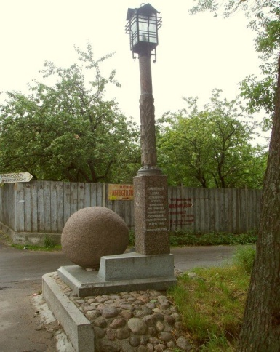»

Вопрос: Первый в России город с уличным электрическим освещением**? 1)Гатчина,** 2)Москва, 3)Нижний – Новгород, 4)Санкт – Петербург.

**Подведем итоги первого тура. Четыре участника: Беляева Настя, Курганова Таня, Новиков Ваня, Букин Алеша проходят во второй тур, а остальным ребятам – большое спасибо за участие. Можете присесть в зрительном зале.**

**2 тур.**

**Зашифрованное слово- вещество.**

**Темы:**

**1.Физика и медицина**

1.Один из исследователей с несколькими друзьями провел 45 мин в сухой камере при t= +126°С без вреда для здоровья, в то время как кусок мяса, взятый в камеру, оказался сваренным. Как можно объяснить результаты этого эксперимента?

Ответ. Живой человеческий организм с помощью механизмов терморегуляции - теплоизлучения и испарения пота с поверхности тела - способен поддерживать постоянную температуру тела.

2**. В жарких странах напитки помещают в сосуды с пористыми стенками. Зачем это делают?** [**Ответ Жидкость просачивается через поры на наружную поверхность сосуда и испаряются. Вследствие испарения происходит охлаждение сосуда.**](http://elkin52.narod.ru/medik/otvet9.htm)

3.Можно ли загореть в комнате у освещенного солнцем, но закрытого окна?

Ответ.Нет.  Загар вызывается ультрафиолетовым излучением, а обычное стекло его не пропускает.

## 4. Почему водолазу нельзя быстро всплывать на поверхность?

|  |  |
| --- | --- |
| |  | | --- | | http://physics38.3dn.ru/_pu/1/41350.jpg | |

ОТВЕТ: При подъеме водолаза давление падает, и воздух начинает бурно выделяться из крови, его пузырьки могут закупорить сосуды.

5.Вам предстоит поставить медицинские банки больному. Как это сделать, не используя пламя?

[Ответ](http://elkin52.narod.ru/medik/otvet3.htm) Нагреть воздух внутри медицинской банки можно с помощью кипящего чайника.

 2. **Физика и техника.**

**1.В автомобиле от аккумуляторов к лампочкам проведено только по одному проводу. Почему нет второго провода?**

**Ответ. Вторым проводом служит корпус автомобиля.**

**2.**

|  |
| --- |
| Перед вами предмет патента немецкого изобретателя 1818 года.   Что это?  http://data01.en.cx/data/games/14044/0079scg6.jpg |

|  |
| --- |
| http://data01.en.cx/data/games/14044/007apptz.jpg |

**3.Лопасти винта самолета со стороны, обращенной к кабине летчика, окрашивают не в серебристый цвет, а в черный. Почему?**

**Ответ. Белый винт, отражая солнечные лучи, ослеплял бы летчика.**

**4.В какой трубе лучше тяга :кирпичной или металлической , если трубы имеют одинаковые диаметры и высоту?**

[**Ответ.**](http://elkin52.narod.ru/texnika/otvet18.htm) **Чем выше металлическая труба, тем больше разность температур, в нижней части трубы и верхней. Разность температур создает дополнительную тягу.**

**5**. Почему при стрельбе пуля вылетает из ружья со свистом, а пуля, брошенная рукой, летит бесшумно?

**Ответ: Пуля, выпущенная из ружья, движется со скоростью, превышающей скорость звука в воздухе. Образуется ударная волна, создающая звук высокого тона.**

3. **Биофизика.**

**1.Мухи обладают удивительной способностью подниматься вертикально по гладкому оконному стеклу и свободно разгуливать по потолку. Как это им удается?**

[**Ответ.**](http://elkin52.narod.ru/biofizika/prilipala.htm)**. благодаря крошечным присоскам,**

**В них создается разряженное воздушное пространство, и атмосферное давление удерживает присоску у той поверхности, к которой она "прилипла".**

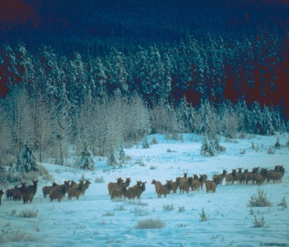**2.Почему олени почти  не проваливаются в снегу?**

**Ответ. ворсинки меха на ногах оленя направлены вниз, поэтому трение ноги оленя о снег при опускании ноги в снег велико, а при вытаскивании мало.**

## 3. Почему у кошек ночью светятся глаза?

|  |  |
| --- | --- |
| |  | | --- | | http://physics38.3dn.ru/_pu/1/23181.jpg | |

**ОТВЕТ: Глаза способны улавливать и максимально использовать самое слабое световое излучение, благодаря особенности их строения. Глаза ночных хищных животных не производят свет, а лишь отражают слабые лучи звезд, Луны, отдаленных источников света, которые попадают внутрь глаза и сосредотачиваются на их задней поверхности.**

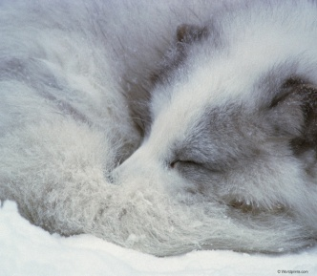**4.Почему животные в холодную погоду сворачиваются в «клубок»?**

[**Ответ**](http://elkin52.narod.ru/biofizika/otvet.htm)**Для того чтобы было теплее: когда они сворачиваются, то уменьшают площадь поверхности, излучающей энергию.**

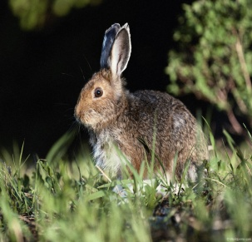**5.Зачем кролики быстро - быстро** [**барабанят**](http://elkin52.narod.ru/biofizika/otvet17.htm) **лапами по земле?**

**Ответ:    Стуча по сухой земле, кролик может передавать информацию. Причем эти звуки животные слышат лучше, чем голоса, и на большем расстоянии.**

**4.Народная мудрость.**

**. "Погодные" приметы разнообразны.**

**1 А. А. Фет   "Метель"**

**Все молчит, - лучина с треском**

**Лишь горит багровым блеском**

**Да по кровле ветер шумит.**

**Почему лучина "горит с треском"?**

**Ответ. При горении влага из древесины интенсивно испаряется. Увеличиваясь в объеме, пар с треском разрывает древесные волокна.**

**2.Если в поле далеко раздается голос, то будет дождь. Почему?**

**Ответ. С повышением влажности изменяется плотность воздуха и его способность проводить звуковые колебания**

**. 3.Много снега - много хлеба". Почему?**

**Ответ.(Снег, обладает плохой теплопроводностью, т.е.  снег является "шубой" для земли, он сохраняет ее тепло.)**

**Загадки:**

**4.Как можно пронести воду в решете?(Ответ: Заморозив воду.)**

**5.Что днем растет в длину, а вечером в** [**толщину**](http://elkin52.narod.ru/narod/sagadka5.htm)**?**

**Ответ: сосулька.**

**5. Физика в походе.**

**1.Почему у рюкзака широкие лямки? Как надо укладывать рюкзак и почему?**

**Ответ .  Широкие лямки обеспечивают большую площадь опоры груза, при этом давление становится меньше. 2.Альпинисты на большой высоте приготовляли пищу. После положенного в обычных условиях времени кипячения они обнаружили, что продукты не сварились. Каковы причины этого. Ответ.  При понижении атмосферного давления кипение воды происходило при температуре, значительно меньшей 100 С.**

**3 .** **Зачем опытные туристы обмазывают котелок снаружи ?   Ответ. Слой  глины или грязи защищает поверхность котелка от гари и сажи.**

**4.Чтобы в глухом лесу не потеряться опытные туристы (грибники, ягодники) берут с собой свисток. Почему они предпочитают свистеть, а не кричать? Ответ.. звук  лучше огибает препятствия. 5.Назовите растения- барометры.** [**Ответ**](http://elkin52.narod.ru/poxod/otvet26.htm)**:     В хвойных сырых лесах свой барометр — папоротник. Если листья закручиваются книзу — это признак хорошей погоды, перед ненастьем они раскручиваются.I**

**Полевой вьюнок встречается не только в поле. И всюду, где он растет, служит барометром: перед дождем он закрывает свои цветы — граммофончики. Если же граммофончики открыты, погода будет хорошая.**

**О погоде может рассказать также белая кувшинка. 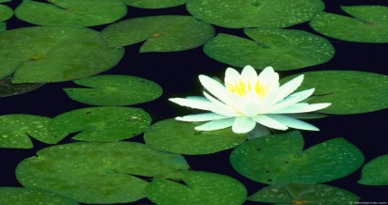Ее цветы даже издали видны в хорошую погоду, а к дождю белые бутоны кувшинки не раскрываются.**

**6.  Физические явления в пословицах.**

Вам предлагается ряд пословиц, о физических явлениях. О каком явлении, идёт речь.

1. Ежа голыми руками не возьмёшь. (давление)
2. Сухая ложка рот дерёт. (трение)

3. Ложка дёгтя бочку мёда портит. (диффузия)

4.Конь на четырёх ногах, а спотыкается. (инерция)

5.Плавает как топор в воде. (архимедова сила)

**7. Радиотехника для всех.**

1.Что означает слово антенна?

    Ответ. В переводе с латинского antenna – рей-мачта.

2. Кто является лауреатом Нобелевской премии из ученых и инженеров в области радиосвязи?

    Ответ. Гульельмо Маркони и Карл Фердинанд Браун удостоены звания лауреатов в 1909 г.

3.Когда и по какой причине радиостанции всего мира прервали передачу?

    Ответ. В день похорон Г.Маркони, 21 июля 1937 г.

4. Почему затруднена радиосвязь на коротких волнах в горной местности?

Ответ. Короткие волны распространяются по прямой.

5.Каким способом измерили наиболее точно расстояние до ближайших планет?

    Ответ. Радиолокационным способом.

**8. Физика за чайным столом.**

1. Почему электрические чайники

делают блестящими?

Ответ: Блестящая поверхность испускает меньше тепловых лучей, поэтому в чайниках с такой поверхностью вода быстрее нагревается и медленнее остывает.

2. Какая вода, сырая или кипяченая, скорее закипит, если перед нагреванием температура их была одинаковой?

Ответ: Раньше закипит вода сырая, так как она содержит в растворе воздух, который ускоряет кипение.

3.Стаканы часто трескаются, когда в них наливают горячую воду. Какой стакан скорее треснет, граненый или гладкий?

ответ : Стаканы же с толстыми стенками лопаются чаще, так как внутренняя и внешняя стороны их стенок расширяются неравномерно.

4.Почему чайник для заварки, перед тем как заварить в нем чай, споласкивают кипятком?

Ответ: вода, налитая в него во второй раз, бывает более горячей, что способствует лучшему завариванию чая.

5.Почему при добавлении в воду соли температура воды понижается?

Ответ: растворение соли протекает с поглощением тепла, которое отнимается от воды.

**Минутка релаксации.**

**Итоги второго тура: Беляева Настя, Курганова Таня, Новиков Ваня – выходят в третий тур.**

**3 тур.**

**Зашифрованное слово: электрон.**

**Загорается табло из21 (двадцать одной) ячеек с вопросами 1.Электричество( желтые).**

|  |
| --- |
| Здесь должен быть рисунок |

**1.Вопрос. В практике музейного дела иногда есть необходимость читать древние ветхие свитки, которые рвутся и ломаются даже при самой осторожной попытке отделить слои рукописи. Как разъединить такие листы?**   
  
**Ответ.** С помощью электричества: свиток электризуют, и соседние его части, получающие одноимённый заряд, отталкиваются друг от друга. Промежутки между слоями бумаги увеличиваются, и их можно без повреждения разделить. Поэтому свиток уже легко умелыми руками развернуть и наклеить на плотную бумагу.

**2.Вопрос. Каких рыб люди иногда называют живыми электростанциями?**   
  
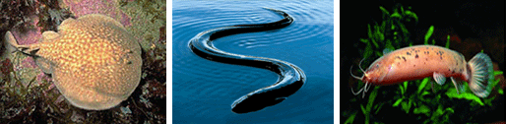  
  
**Ответ.** Самые известные электрические рыбы – электрический угорь, электрический скат и электрический сом.

## 3. Уходит ли ток в розетку или остается в лампочке?

|  |  |
| --- | --- |
| |  | | --- | | http://physics38.3dn.ru/_pu/1/02004.jpg | |

## ОТВЕТ:Электрический ток — это направленный поток заряженных частиц. В металле есть два типа таких частиц — ионы (они неподвижны и составляют «каркас» металла) и электроны, которые могут свободно перемещаться внутри этого каркаса. Число электронов равно числу ионов, и в целом металл имеет нулевой заряд.

## Проходя через спираль лампочки, электроны накаливают ее до такой высокой температуры, что лампочка начинает светиться. Если же мы выключим лампочку из сети, ток прекратится. Электроны, которые к моменту выключения протекали через лампочку, останутся в ней, а те, что утекли в розетку, — останутся там. А ток, как поток электронов, прекратится и там, и тут.

**4.Как образуется полярное сияние?**

  Полярное сияние - это люминесцентное свечение, возникающее в результате взаимодействия летящих от Солнца заряженных частиц (электронов и протонов) с атомами и молекулами земной атмосферы.

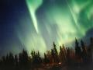  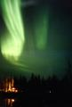  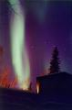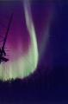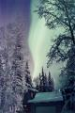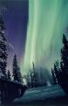

5.**Вопрос. Если взять две проволоки, железную и алюминиевую (или две другие, но разные), воткнуть их в лимон, а затем присоединить к вольтметру, он покажет наличие напряжения. Почему?   
  
Ответ.** Лимонная кислота и две проволоки из различных металлов образуют источник тока – гальванический элемент.. **2-Механические колебания и волны (красные).**

**1.Какое из перечисленных ниже явлений является механическим колебанием?**

1. Движение качелей.
2. Движение мяча, падающего на землю.

**2. Как изменится период колебаний математического маятника, если длину нити уменьшить в 9 раз?**

ответ:T=2¶ l/g уменьшится в 3 раза;

**3. Происходит ли перенос вещества и энергии при распространении бегущей волны в упругой среде?**

Ответ: энергия- да, вещество- нет

**4 . Где период одного и того же маятника будет больше: на полюсе или экваторе Земли? g=9,83м/с2-на полюсе; g=9,78м/с2- на экваторе.**

ответ: на экваторе

**5. Чему равна длина звуковой волны в воде, если ее скорость равна 1480 м/с, а частота 740 Гц?**

Ответ:S=v/y=1480/740=2м.

**3. МКТ. Газовые законы (синие).**

**1.Почему пыль, представляющая частицы твёрдого вещества, довольно долго удерживается в воздухе во взвешенном состоянии?**

Ответ: Пылинки испытывают непрерывные удары со стороны хаотически движущихся молекул воздуха.

**2.Стаканы после мытья были вставлены один в другой и не хотели разделяться. Что нужно сделать, чтобы разделить стаканы?**

Ответ: наружный стакан надо опустить в горячую воду, а во внутренний налить холодную воду

. 2. Какой из приведенных ниже графиков соответствует изобарному процессу? Ответ:а.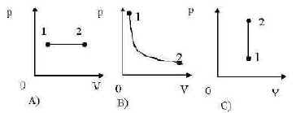

**4. Какое значение температуры по шкале Кельвина соответствует температуре 1000С?**

1. 273. К,
2. **373. К,**

С.473К

**5**.**Какие утверждения лежат в основе МКТ строения вещества?**( вещество состоит из частиц; эти частицы беспорядочно движутся; частицы взаимодействуют друг с другом.)

**Общие знания:**

Физика неразрывно связана с космосом.

1.12 апреля- день космонавтики. Вопрос:: **Сможет** **ли** **космонавт** **в** **летящем** **космическом** **корабле** **перелить** **воду** **из** **одного** **сосуда** **в** **другой**?

ответ: (Нет, невесомость)

Великая Отечественная война всколыхнула весь народ, в том числе и людей занимающихся наукой, и, конечно, физиков. Всем понятно, что значительную роль в создании современного оружия играет техника, основой которой служит физическая наука. Какой бы новый вид вооружения не создавался, он неминуемо опирается на физические законы.

2. **Вопрос .** Какое стрелковое оружие, стоящее сейчас на вооружении 55(пятидесяти пяти) стран мира, родилось в 1943 году в госпитальной палате?

**Ответ.** Основное стрелковое оружие российской пехоты - автомат Калашникова. Разработка начата в 1943 году сержантом Калашниковым в госпитальной палате.

**3.Отгадате ребус:**

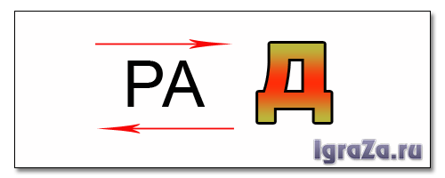

Ответ : радар.

3. 4.Как,  не выпуская воздуха из детского шарика, сделать его объем меньше?

**Ответ.** Чтобы шарик «похудел», положите его в холодильник.

5.Как измерить температуру муравья?

**Ответ.** “Наловить” пол - стакана муравьев и опустить туда термометр

6.Назовите автора учебника по которому вы занимайтесь..

## Поздравляем Победителя конкурса « Самый умный физик». Им стал. ,,,,,,,,,,,,,,,,,,,,, Молодец !